20260327 大六班
Daily life
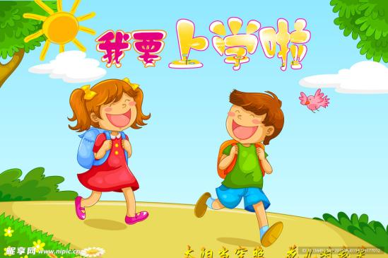
「来园情况」
今天是星期五，清早还飘着一丝丝细雨，但很快就被阳光驱散了。孩子们陆陆续续地进入了教室，或者自主签到，或者整理水杯，越来越像个准小学生了！
今日共来园22人，2人请假！期待宝贝下周回到幼儿园哦！
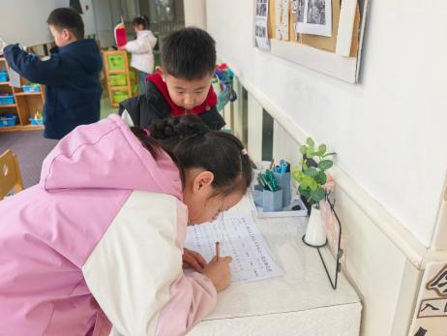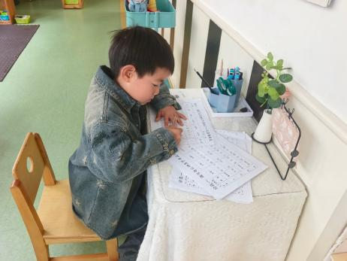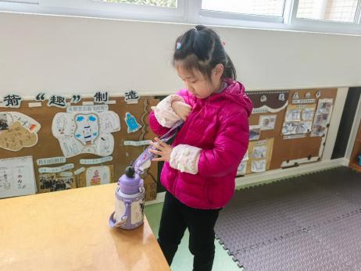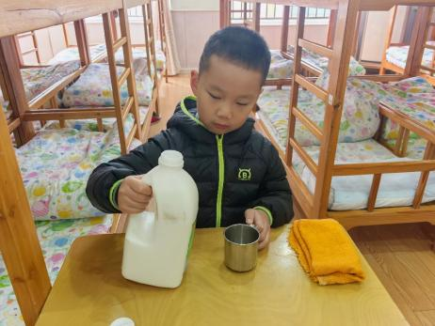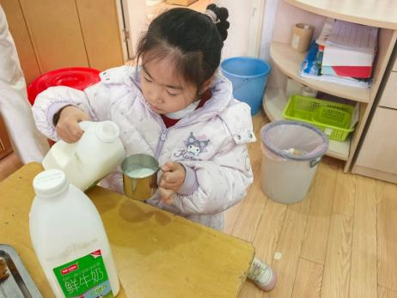
「区域游戏」
自主点心后，小朋友们自由选择喜欢的区域游戏。植物角的六角龙鱼探出了头，引起了小朋友的关注；万能工匠中的作品层出不穷，材料也收拾的整整齐齐；美工区的小朋友各自做着手工，神情专注；益智区不时传来小朋友们的欢声笑语，一听就知道他们玩的很尽兴……虽然每天都在玩区域游戏，但是他们每天都有不同的发现。
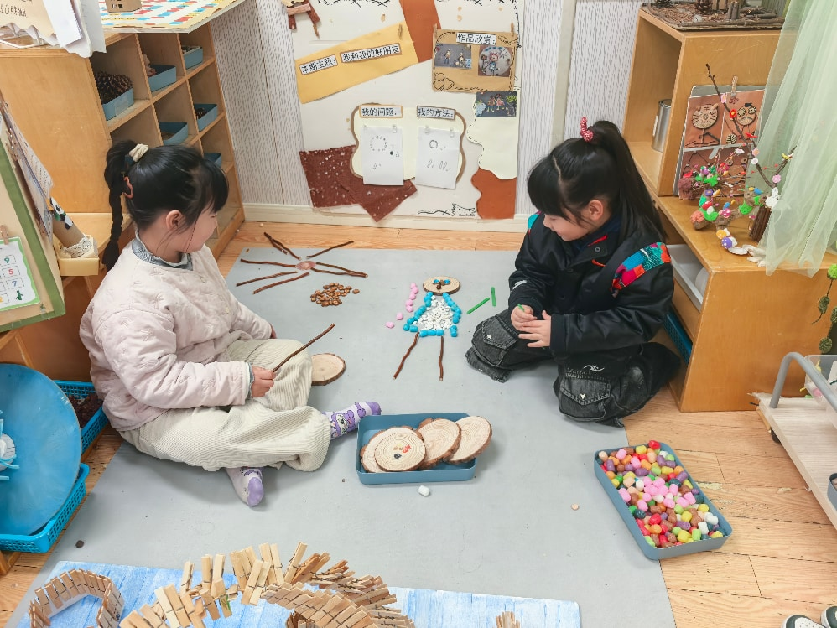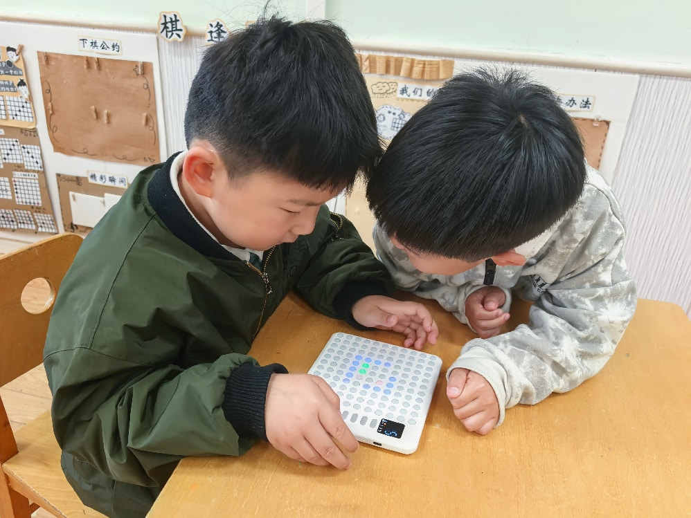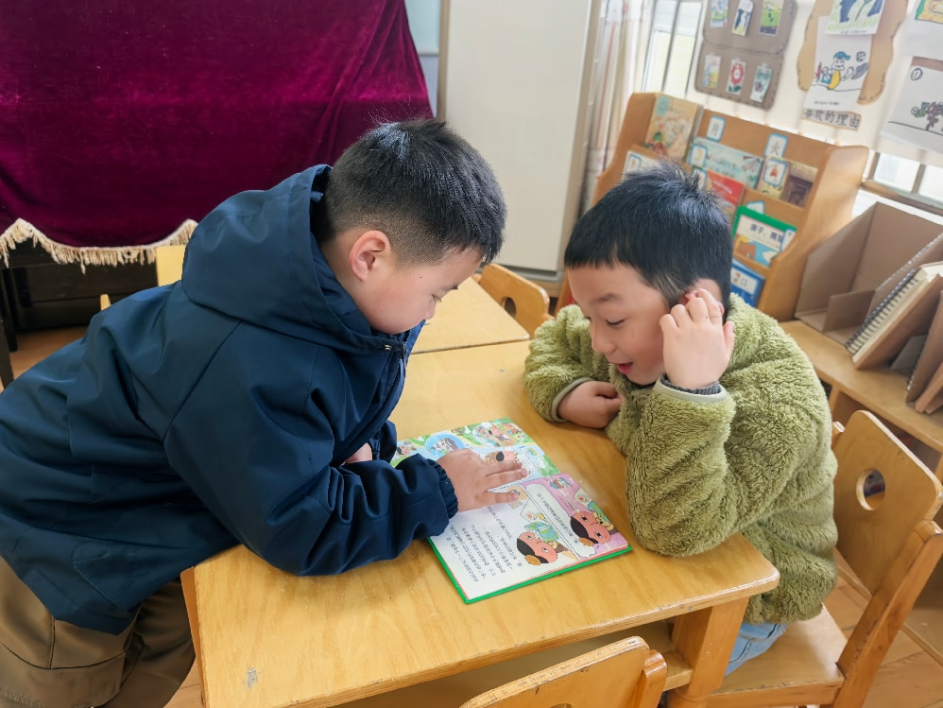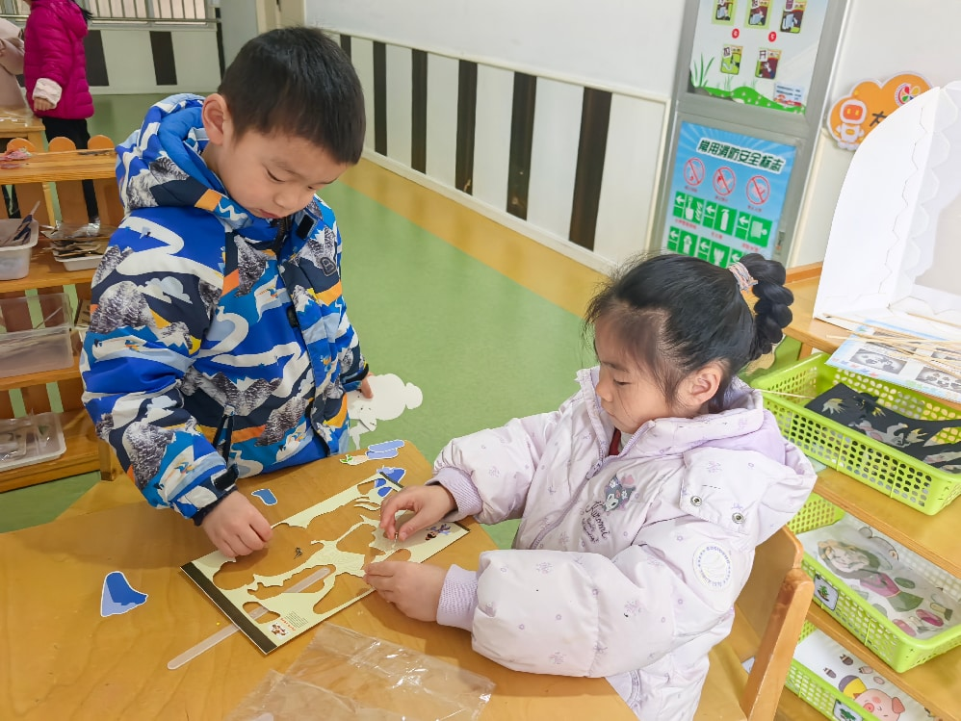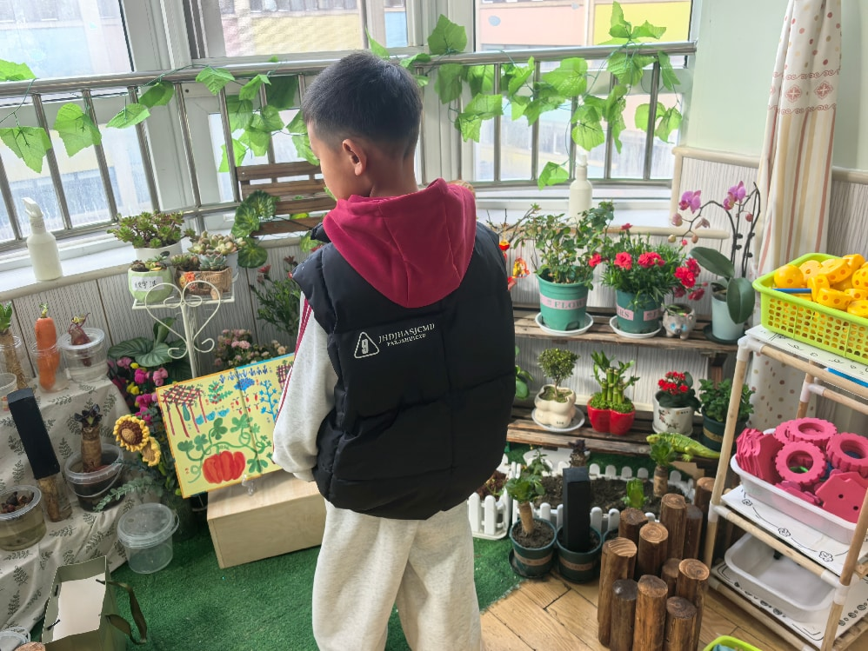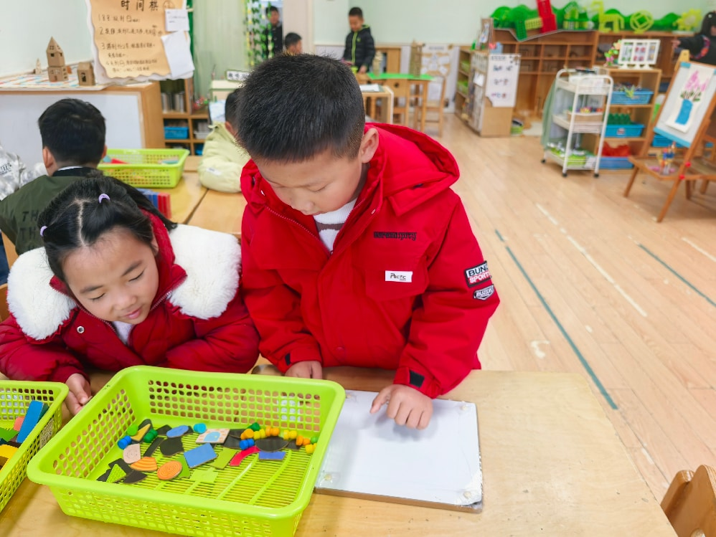
「户外活动」
今天孩子们来到了中操场进行户外活动。在热身运动过后，孩子们铺好软垫，争先恐后地爬上了攀爬架。他们阳光下嬉戏，开心极啦！
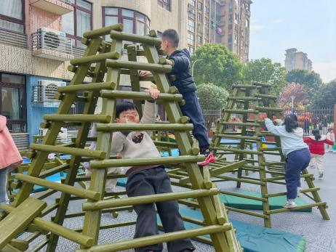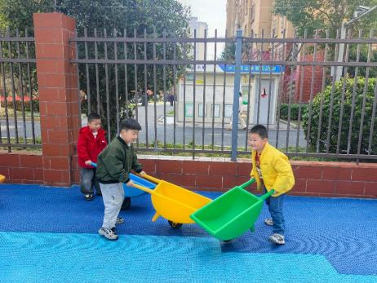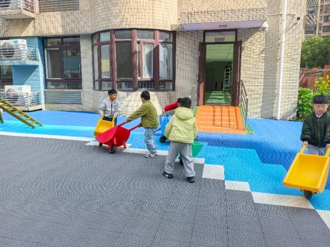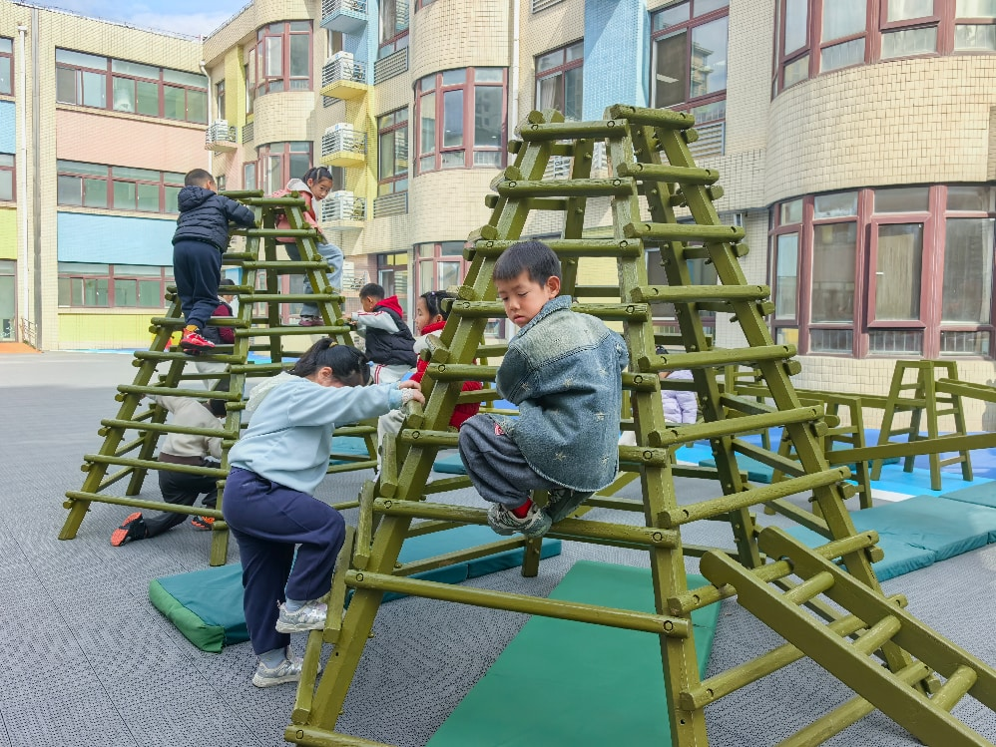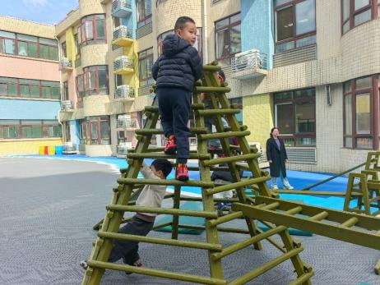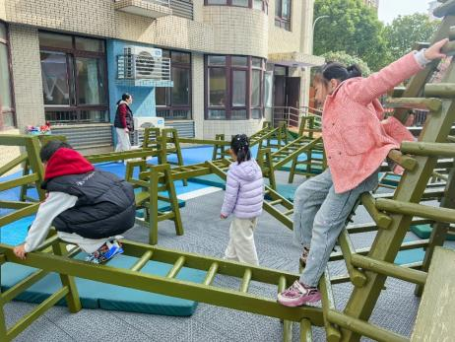
「集体活动---数学：7的加法」
加法是指将两个或者两个以上的数、量合起来，变成一个数、量的计算。7的加法有以下几种算式：1+6=7，6+1=7，2+5=7，5+2=7，3+4=7，4+3=7，加法中两个加数交换位置结果不变。本节活动是7的加法，通过超市购物的方法方式引导幼儿学习7的加法运算，进一步理解加法的含义。
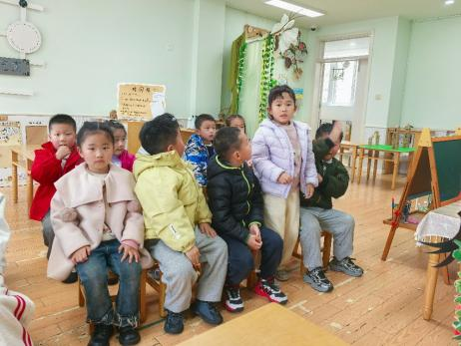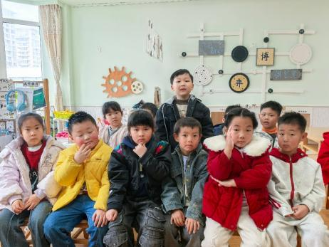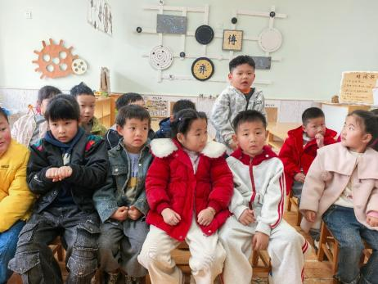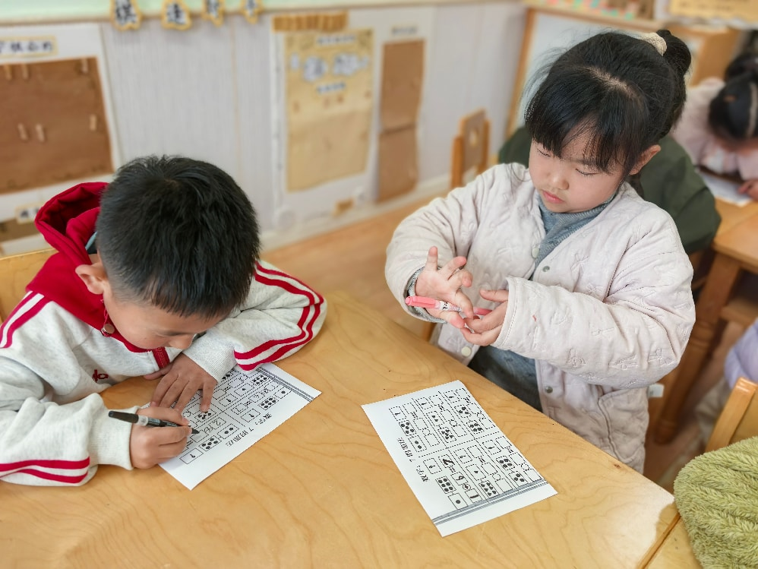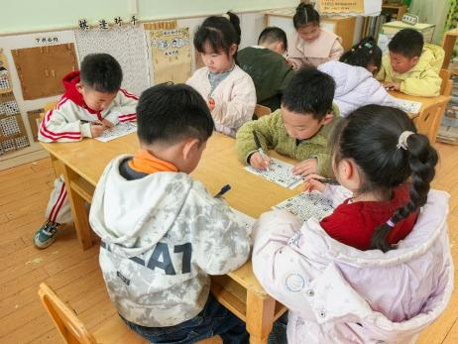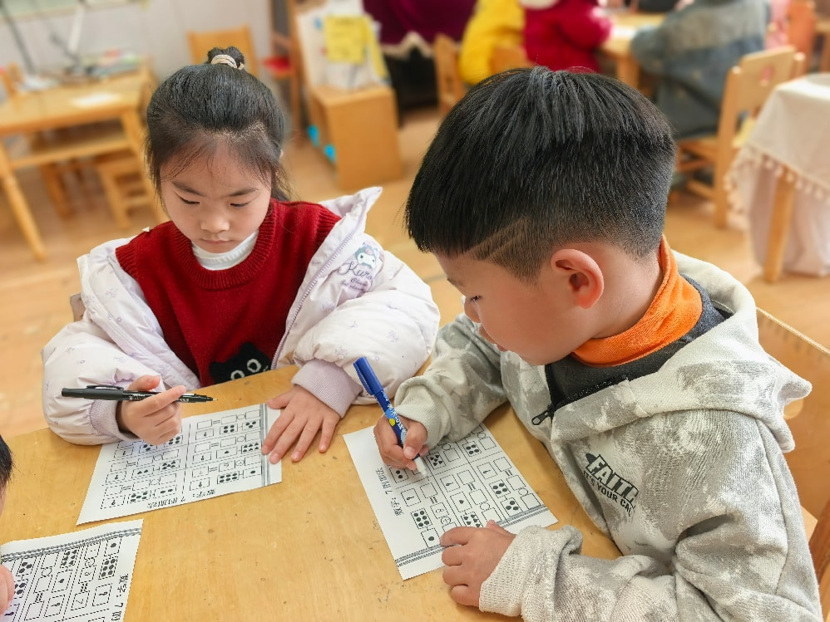
「日常生活观察」
序号 | 姓名 | 入园情绪 | 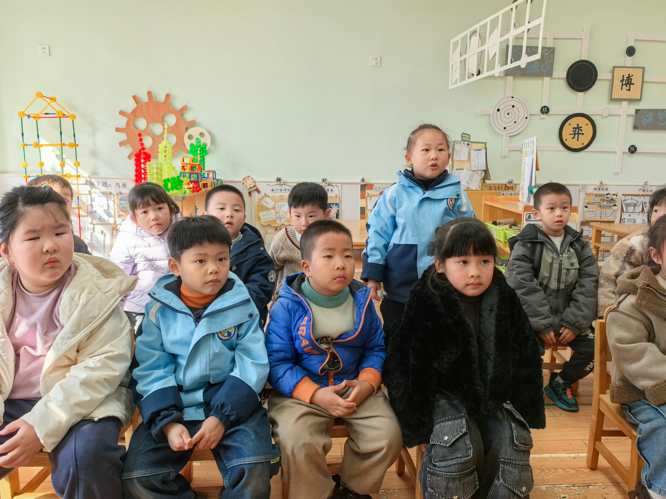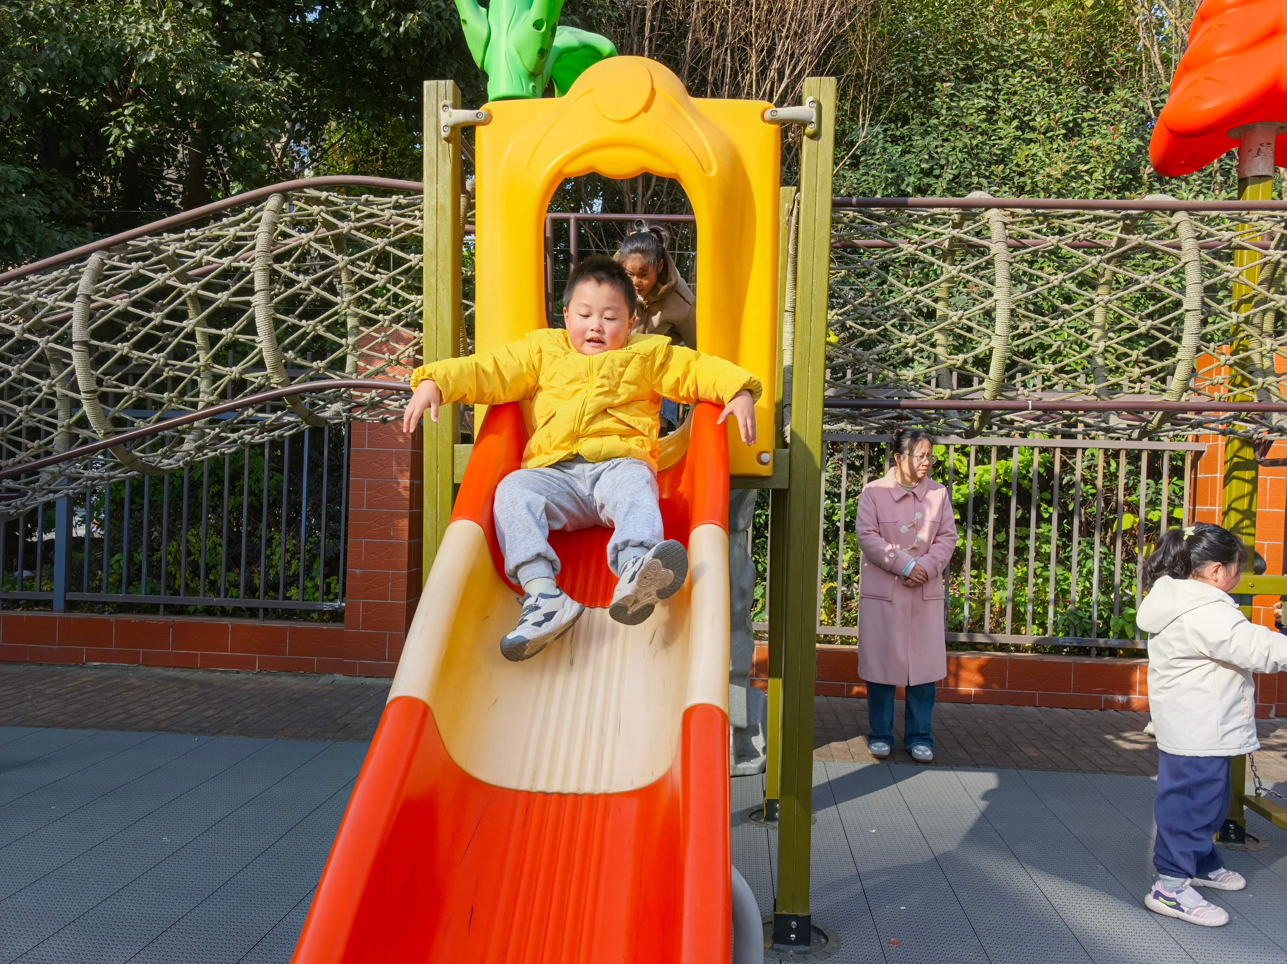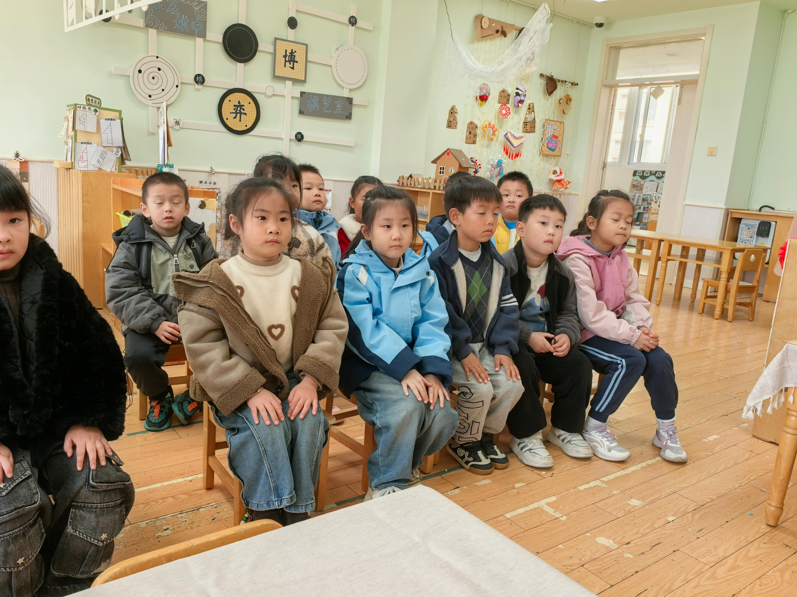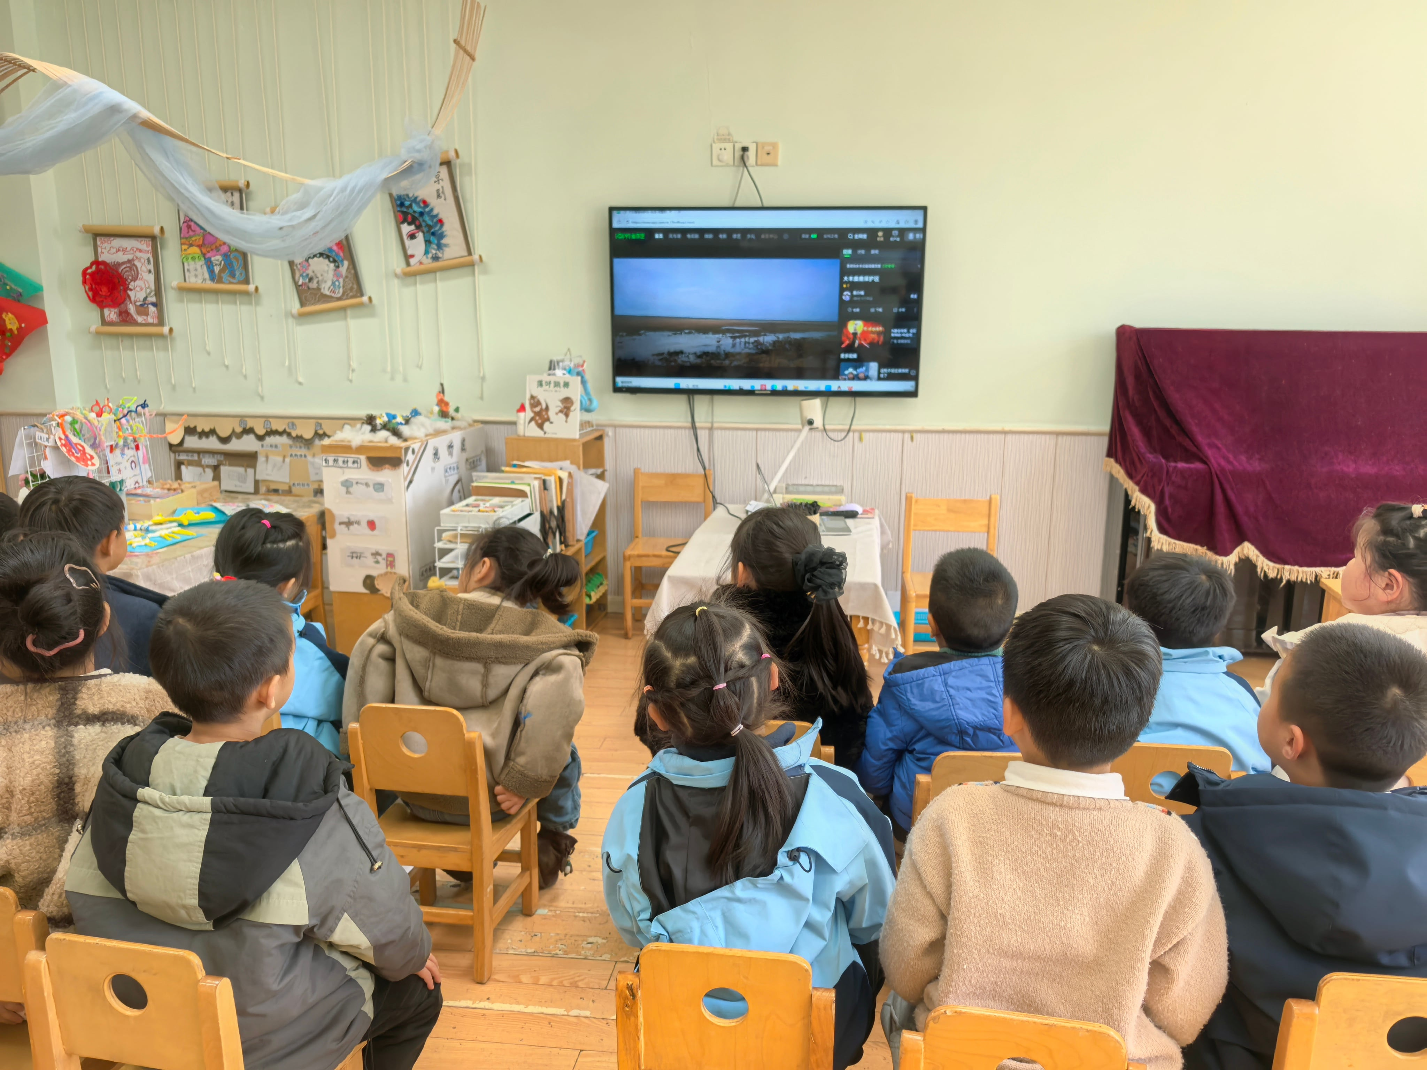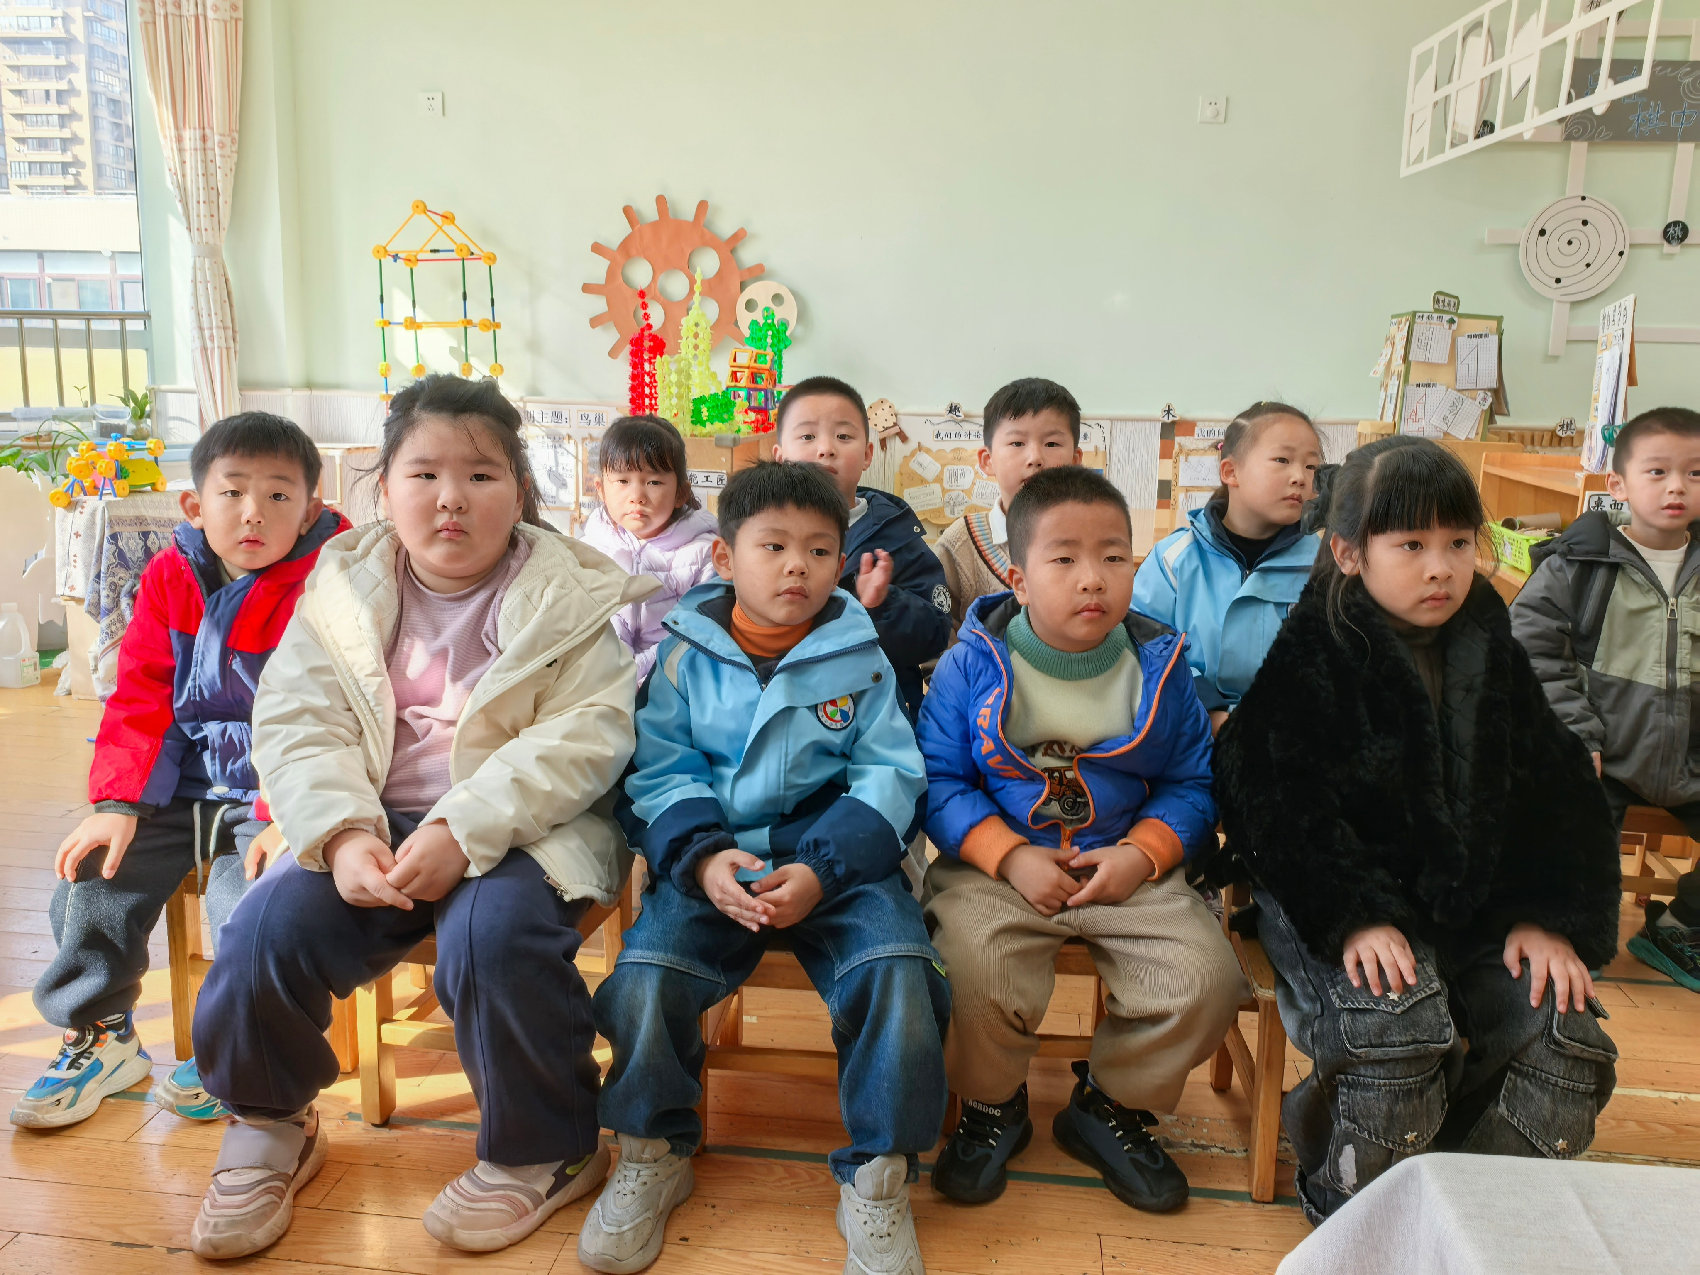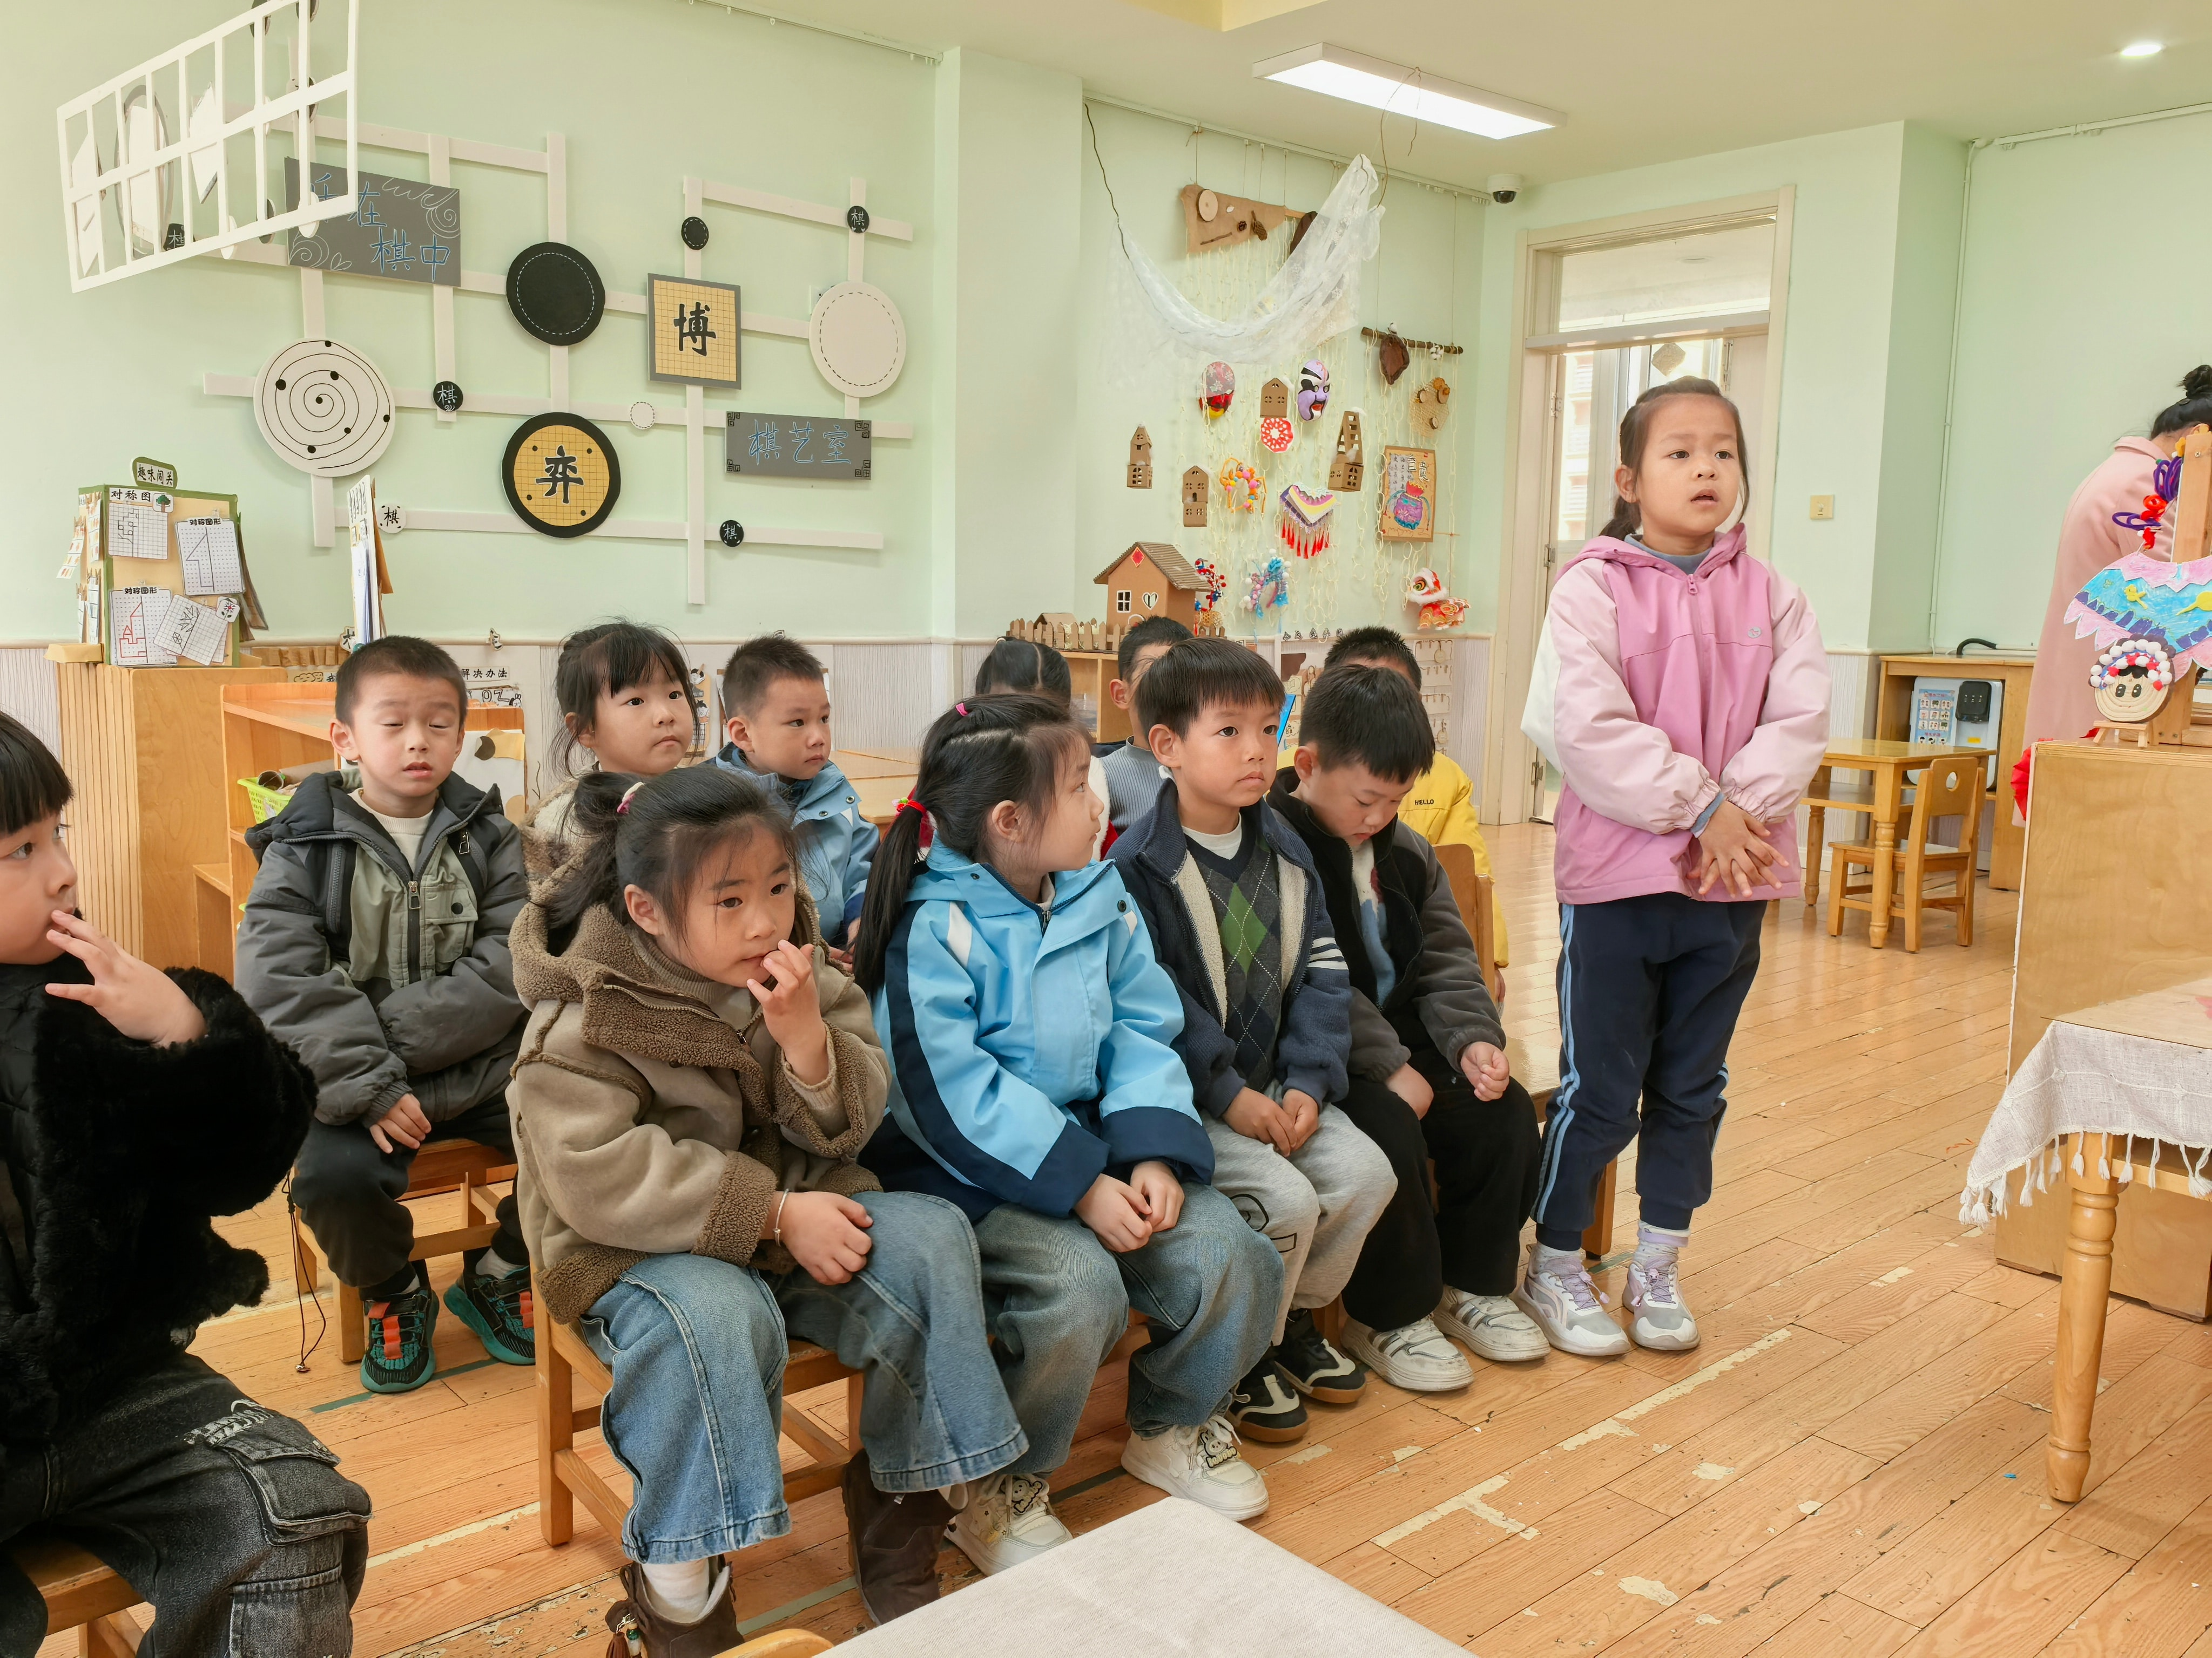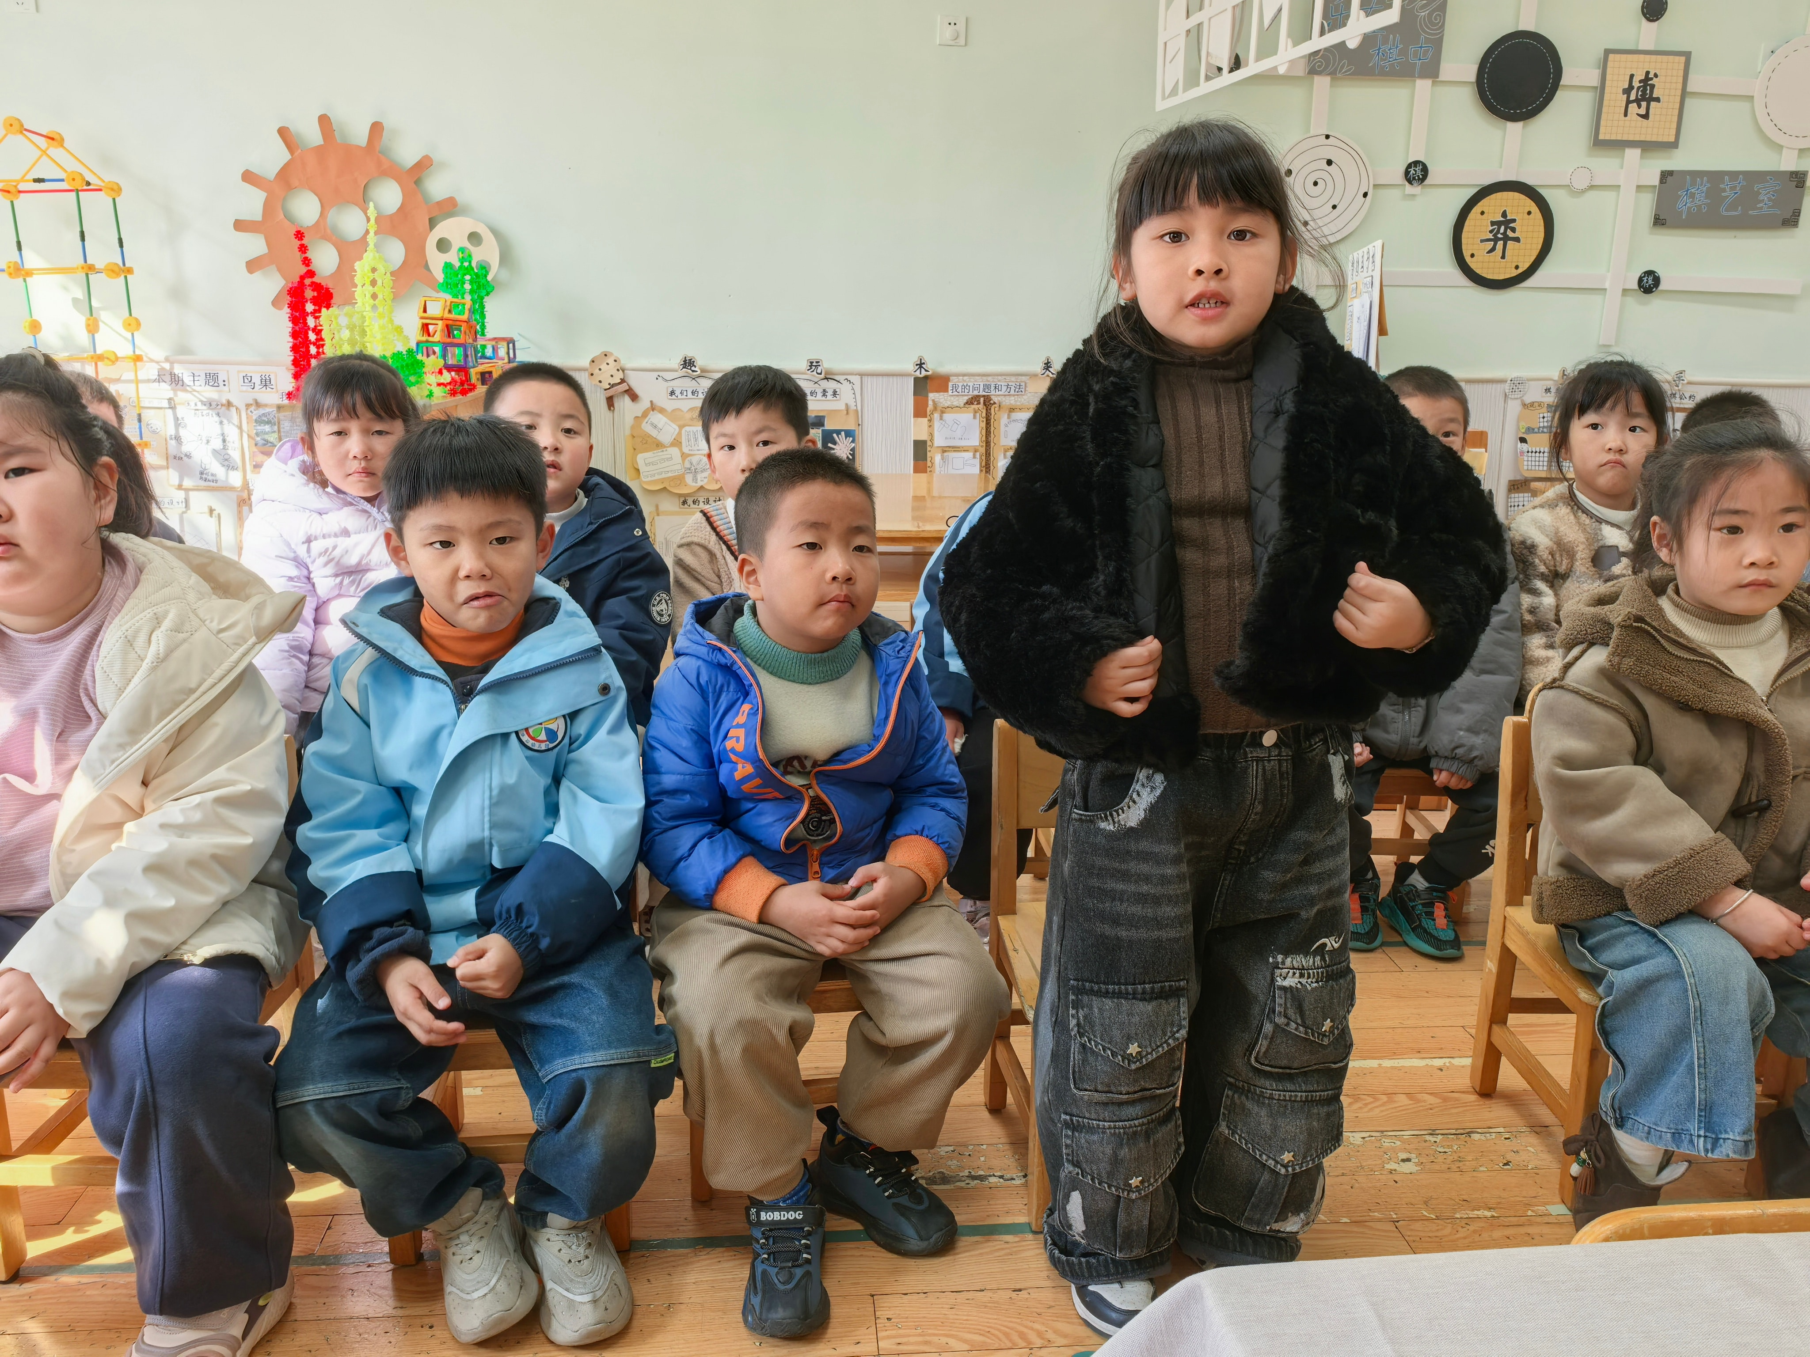早点 | 午餐 |  |  | 午睡 | 午点
 |  |  |  | 饭菜汤 | 桌面整洁 | 筷子使用 | 午睡 | 午点
1 | 方张羽 | √ | √ | √ | √ | √ | √ | √
2 | 王韵涵 | √ | √ | √ | √ | √ | √ | √
3 | 杨子熠 | √ | √ | √ | √ | √ | √ | √
4 | 程桢雯 | √ | √ | √ | ⭕ | √ | √ | √
5 | 林清姝 | 请假
6 | 南羽晞 | √ | √ | √ | √ | √ | √ | √
7 | 郭慕芸 | √ | √ | √ | √ | √ | √ | √
8 | 马筱萌 | √ | √ | √ | √ | √ | √ | √
9 | 许晨依 | √ | √ | √ | ⭕ | √ | √ | √
10 | 韩泽霖 | √ | √ | √ | ⭕ | √ | √ | √
11 | 任俊晟 | √ | √ | √ | √ | √ | √ | √
12 | 顾宇浩 | √ | √ | √ | √ | √ | √ | √
13 | 魏书宇 | √ | √ | √ | ⭕ | √ | √ | √
14 | 冯逸凡 | √ | √ | √ | √ | √ | √ | √
15 | 鞠奕鸿 | √ | √ | √ | ⭕ | √ | √ | √
16 | 徐佑恒 | √ | √ | √ | √ | √ | √ | √
17 | 庄溢 | √ | √ | √ | √ | √ | √ | √
18 | 赵天睿 | √ | √ | √ | √ | √ | √ | √
19 | 张钦言 | √ | √ | ⭕ | √ | √ | √ | √
20 | 李宇航 | √ | √ | √ | ⭕ | √ | √ | √
21 | 施咏欣 | √ | √ | √ | √ | √ | √ | √
22 | 沈旭 | 请假
23 | 吴文欣 | √ | √ | √ | √ | √ | √ | √
24 | 何子航 | √ | √ | √ | √ | √ | √ | √
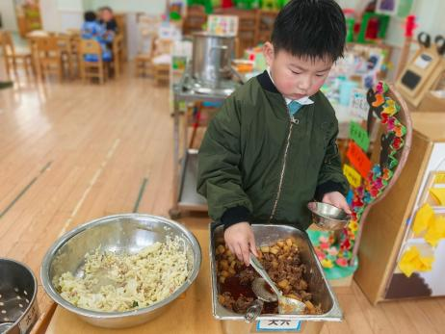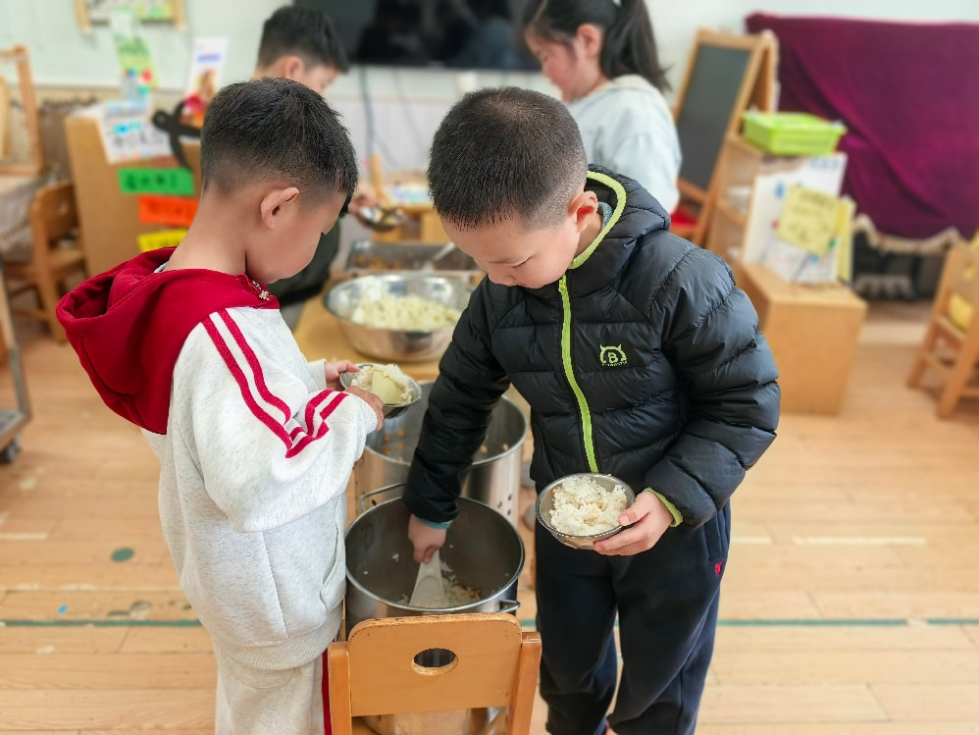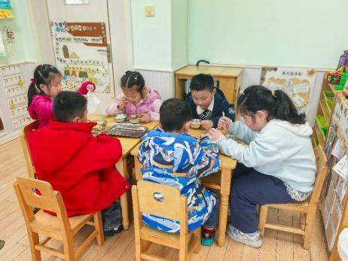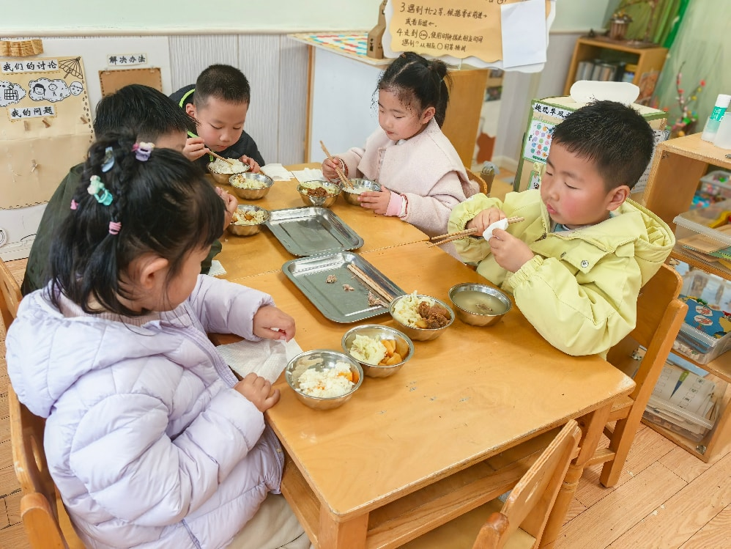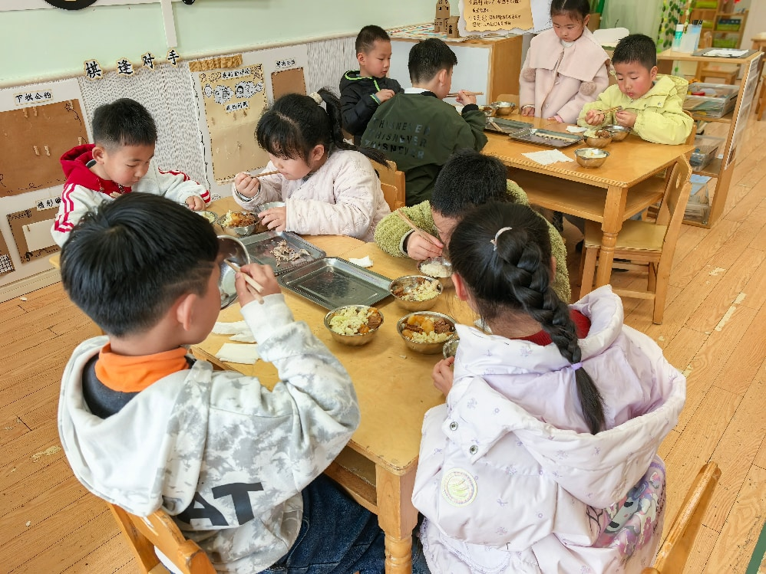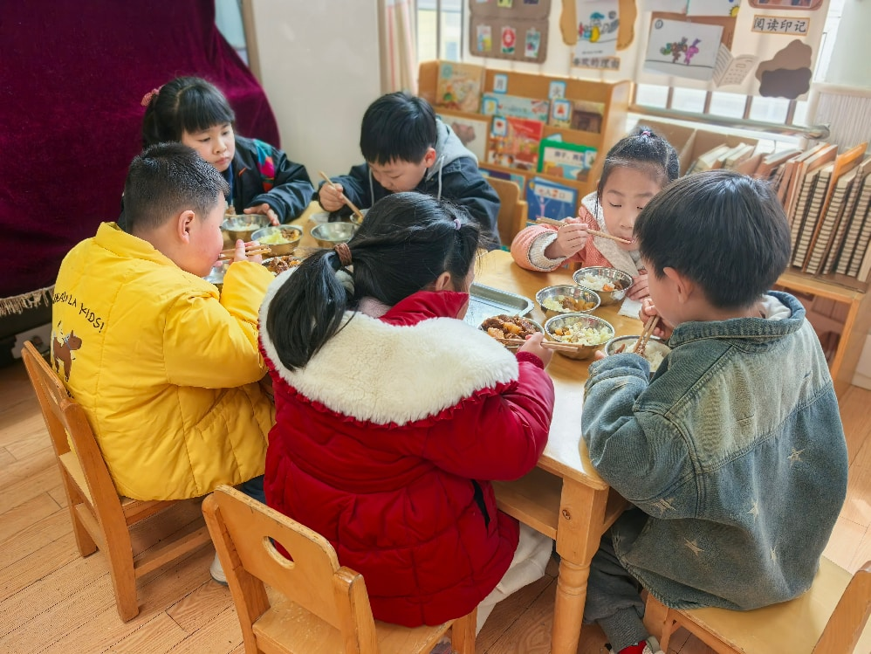
「温馨提示」
- 周末天气良好，家长们可以和孩子一起出门踏青，感知春天的美好！
- 今天是星期五，我们不开展延时班活动，请接送的家长于4:00来接孩子哦！

